**ĐẠI HỌC SƯ PHẠM KĨ THUẬT THÀNH PHỐ HỒ CHÍ MINH**

**KHOA ĐÀO TẠO CHẤT LƯỢNG CAO**

**NGÀNH CÔNG NGHỆ THÔNG TIN**



**BÁO CÁO ĐỒ ÁN MÔN HỌC CÁC CÔNG NGHỆ PHẦN MỀM MỚI**

**XÂY DỰNG WEBSITE BÁN LAPTOP VÀ LINH KIỆN BẰNG SPRING BOOT VÀ ANGULAR 8**

**GVHD: Thầy Nguyễn Thanh Phước**

**SVTH: Phạm Thị Như Hảo**

**MSSV: 16110068**

**SVTH: Nguyễn Thị Ngọc Trân**

**MSSV: 16131104**

**TP. HỒ CHÍ MINH 12/2019**

**ĐẠI HỌC SƯ PHẠM KĨ THUẬT THÀNH PHỐ HỒ CHÍ MINH**

**KHOA ĐÀO TẠO CHẤT LƯỢNG CAO**

**NGÀNH CÔNG NGHỆ THÔNG TIN**



**BÁO CÁO ĐỒ ÁN MÔN HỌC CÁC CÔNG NGHỆ PHẦN MỀM MỚI**

**XÂY DỰNG WEBSITE BÁN LAPTOP VÀ LINH KIỆN BẰNG SPRING BOOT VÀ ANGULAR 8**

**GVHD: Thầy Nguyễn Thanh Phước**

**SVTH: Phạm Thị Như Hảo**

**MSSV: 16110068**

**SVTH: Nguyễn Thị Ngọc Trân**

**MSSV: 16131104**

**TP. HỒ CHÍ MINH 12/2019**

MỤC LỤC

1. Phát biểu bài toán 1

2. Lí do lựa chọn công nghệ 1

2.1. Spring Boot 1

2.2. Spring data JPA/ Hibernate 1

2.3. Angular 1

3. Thiết kế cơ sở dữ liệu cho trang web 2

4. Danh sách màn hình 2

4.1. Màn hình Admin 2

4.2. Màn hình User 3

4.3. Màn hình Guest 5

5. Link Source code 6

DANH MỤC HÌNH ẢNH

Hình 1 Lược đồ ERD của trang web bán linh kiện 2

Hình 2 Màn hình admin 3

Hình 3 Màn hình trang chủ 3

Hình 4 Màn hình xem chi tiết sản phẩm 4

Hình 5 Màn hình giỏ hàng 4

Hình 6 Màn hình đặt hàng 5

Hình 7 Màn hình đăng kí tài khoản 5

Hình 8 Màn hình đăng nhập 6

# 1. Phát biểu bài toán

Ngày nay, khi công nghệ 4.0 đang phát triển thì các website thương mại điện tử ngày càng phát triển và ngày càng có nhiều cơ hội trong tương lai. Điển hình là các app, các website như: Shopee, Tiki, Lazada,… đang chiếm được niềm tin của người dùng và dần dần chiếm chỗ cách mua bán truyền thống.

Nhận được tầm quan trọng đó, chúng em quyết định xây dựng đề tài Website thương mại điện tử bán linh kiện điện tử.

# 2. Lí do lựa chọn công nghệ

## 2.1. Spring Boot

Source:

<https://spring.io/>

<https://www.tutorialspoint.com/spring_boot/index.htm>

Mục đích:

Nhằm tăng tốc độ xây dựng website thông qua việc xây dựng nên các REST API

## 2.2. Spring data JPA/ Hibernate

Source:

<https://www.codejava.net/frameworks/hibernate/java-hibernate-jpa-annotations-tutorial-for-beginners>

<https://www.javatpoint.com/hibernate-with-annotation>

Mục đích:

Nhằm đơn giản hóa các thao tác với database, hạn chế các lỗi phát sinh trong quá trình query dữ liệu, vì JPA/ Hibernate đã xây dựng sẵn các hàm query dữ liệu cũng như các annotation việc chúng ta cần làm là gọi và dùng.

## 2.3. Angular

Source:

<https://angular.io/start>

Mục đích:

Kết hợp với TypeScript giúp cải thiện các hạn chế của JS, có kiến trúc rõ ràng và mô hình MVVM (model-view-view/model), có hỗ trợ binding, routing, form, validate form. Kết hợp với bootstrap tạo thành một giao diện front end hoàn chỉnh.

# 3. Thiết kế cơ sở dữ liệu cho trang web

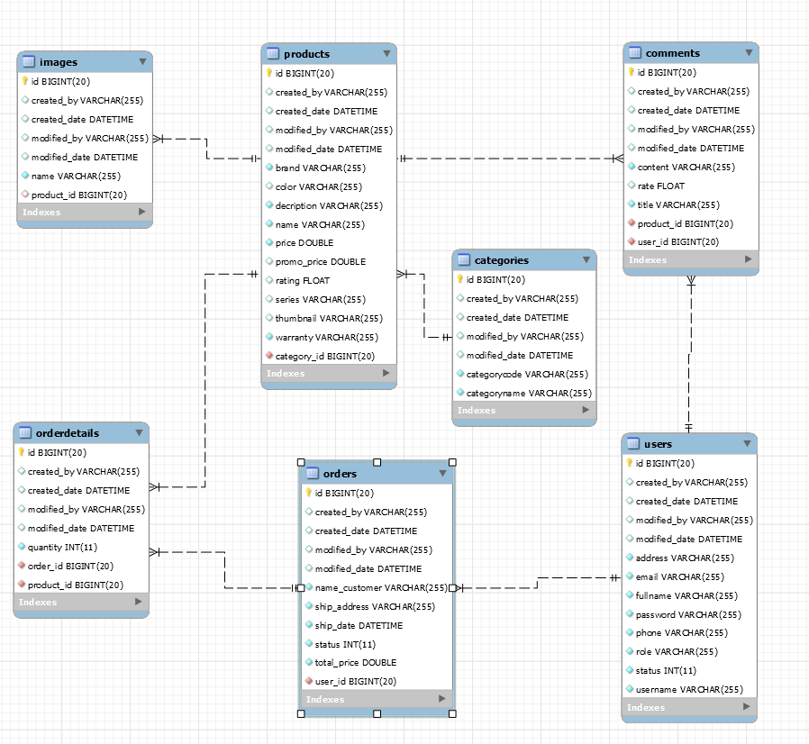

Hình 1 Lược đồ ERD của trang web bán linh kiện

# 4. Danh sách màn hình

Trong quá trình xây dựng sản phẩm thì nhóm đã thiết kế, xây dựng nên các màn hình giao diện như sau

## 4.1. Màn hình Admin

Admin là người quản trị hệ thống, bao gồm các tác vụ: quản lý người dùng, quản lý loại sản phẩm, quản lý sản phẩm, quản lý đơn hàng.

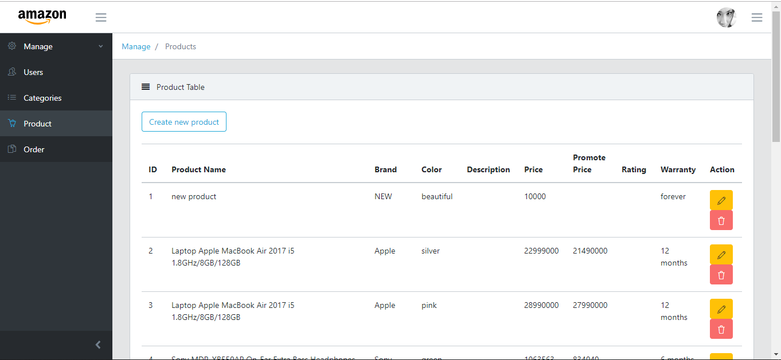

Hình 2 Màn hình admin

## 4.2. Màn hình User

Khách hàng khi đăng nhập vào hệ thống có thể thực hiện các tác vụ như: xem danh sách sản phẩm, xem chi tiết sản phẩm, đặt hàng.

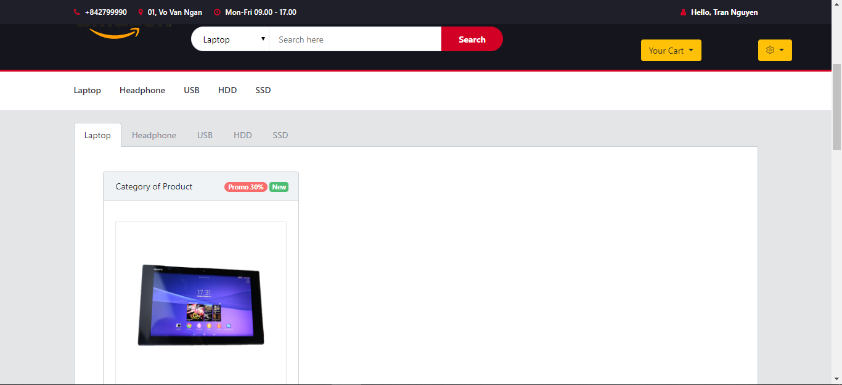

Hình 3 Màn hình trang chủ

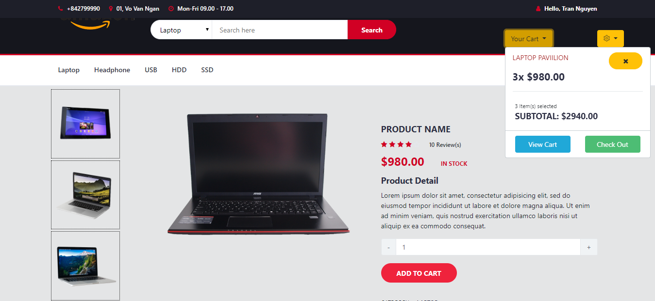

Hình 4 Màn hình xem chi tiết sản phẩm

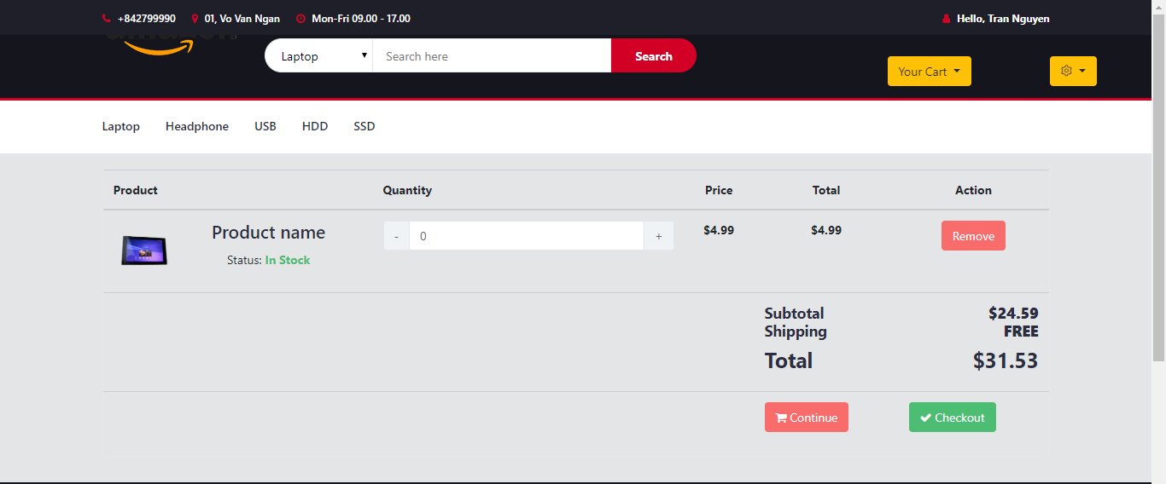

Hình 5 Màn hình giỏ hàng

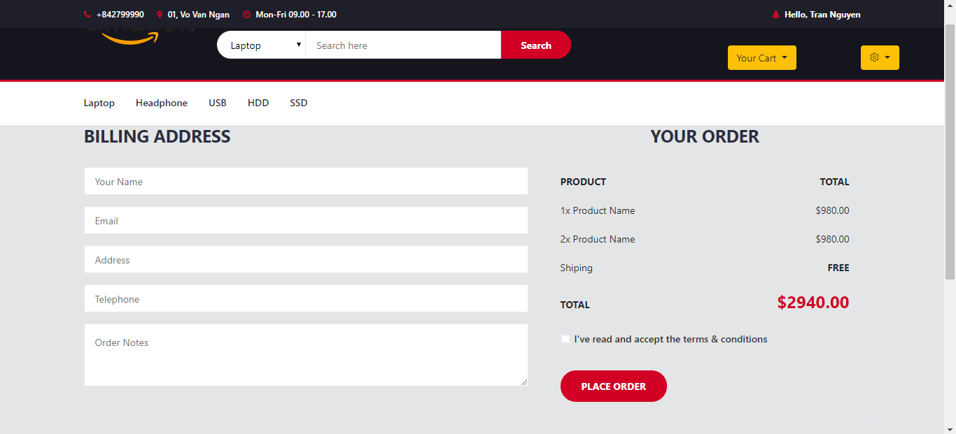

Hình 6 Màn hình đặt hàng

## 4.3. Màn hình Guest

Guest cũng có các tác vụ như user nhưng khi đặt hàng phải tiến hành đăng nhập.

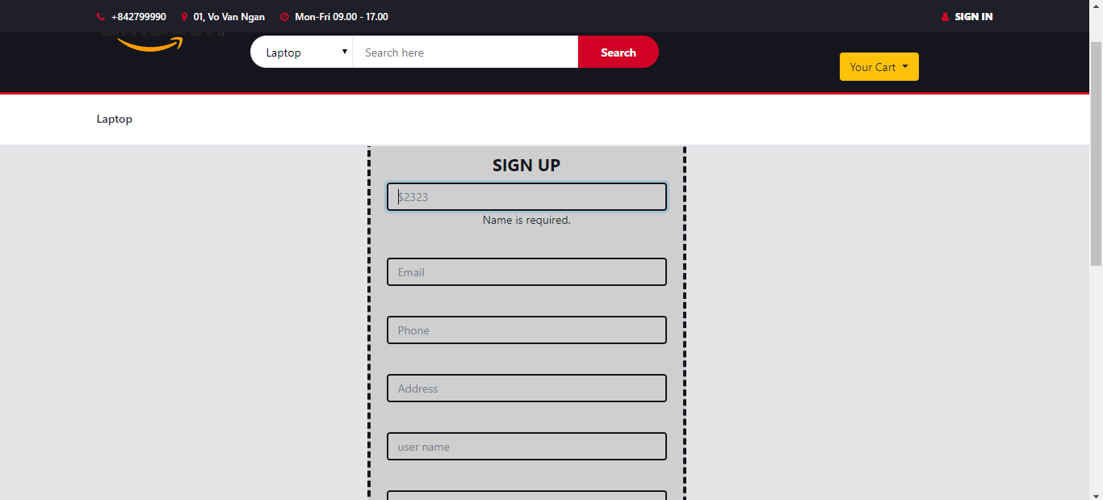

Hình 7 Màn hình đăng kí tài khoản

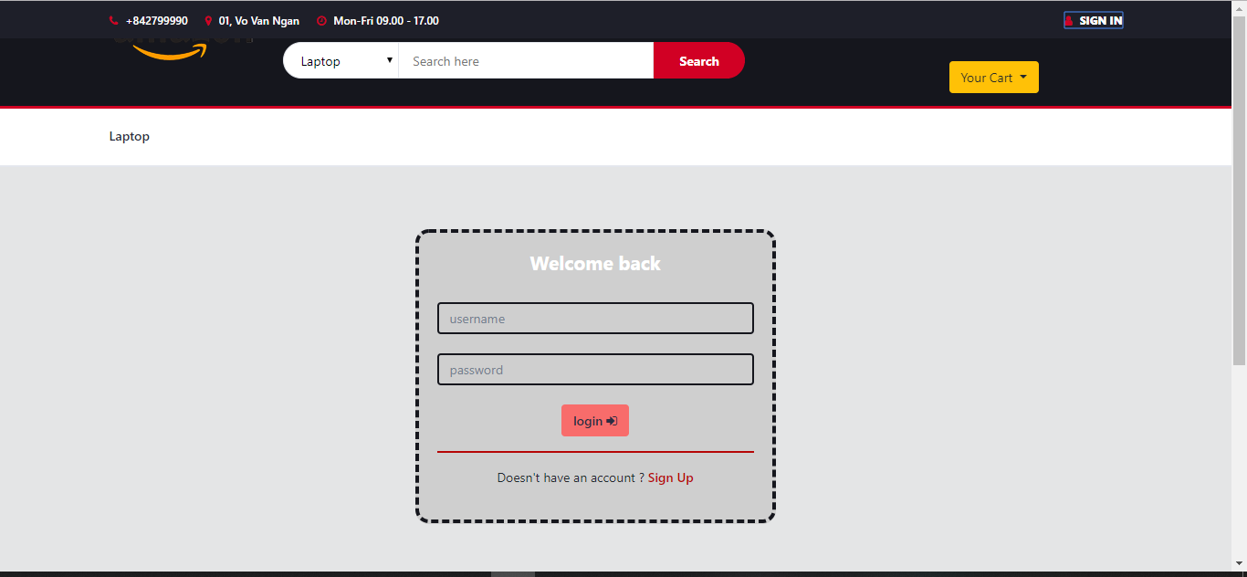

Hình 8 Màn hình đăng nhập

# 5. Link Source code

<https://github.com/HaoPham1912/linhkienspringboot>